TP CAPDC
POO - Héritage - Classe abstraite - Interface

Contexte

La Chambre d’Agriculture du Pas-de-Calais (CAPDC) assure des missions d’accompagnement pour le développement de l’agriculture dans son département.

Elle propose aux agriculteurs des prestations diverses :
- analyses de projets d’installation, de diversification, ... ;

- actions de sensibilisation et de promotion autour des métiers de l’agriculture ;

- formation et conseils sur la prise en compte de préoccupations environnementales (gestion des milieux naturels, élimination des déchets, ...).

Au titre de la protection des milieux naturels, les agriculteurs sont tenus de rendre compte des quantités d’engrais et de traitements (pesticides, désherbants, ...) apportés à leurs cultures. Ce contrôle conditionne les aides accordées aux agriculteurs dans le cadre de la politique agricole commune (PAC). Les agriculteurs doivent donc remplir régulièrement un cahier d’épandage pour les engrais et un registre phytosanitaire pour les traitements.

Le service informatique de la Chambre d’Agriculture a sollicité la SSII Sigeto pour collaborer au projet AIM (Agriculture Information Maîtrisée) dont l’objectif est de faciliter la gestion des échanges entre les agriculteurs et les autres acteurs du monde agricole.

Le logiciel AIM permettra de saisir, stocker, consulter et échanger des données relatives à l'exploitation agricole et aux activités de culture et d'élevage. Il constituera une aide à la déclaration, à la traçabilité et à la gestion technico-économique de l'exploitation.

Développement de l’application « Registre Phytosanitaire »

Les exploitants agricoles sont souvent amenés à épandre sur les cultures des produits afin de lutter contre les maladies éventuelles des espèces cultivées. On appelle cette opération un traitement phytosanitaire car il utilise des produits pesticides (organiques ou chimiques).

Un traitement phytosanitaire peut concerner une semence (il est alors mélangé à la semence avant le semis) ou une culture en champ (il est alors appliqué en une ou plusieurs pulvérisations sur cette culture).

À cet effet, les exploitants sont tenus de remplir un registre phytosanitaire, fourni par la Chambre d’Agriculture, enregistrant les différents épandages. Ce registre est actuellement un document papier. Il est envisagé de proposer aux agriculteurs qui le désirent une application spécifique. Cette application, actuellement en phase de test, permettra les saisies des informations par les agriculteurs eux-mêmes (via Internet) ainsi qu’un traitement centralisé de ces informations (contrôles, statistiques).

Vous intégrez l’équipe chargée de la finalisation de l’application « Registre phytosanitaire », vous disposez des éléments suivants :
- Diagramme des classes métier (classesUML_CAPDC.mdj)
- Implémentation partielle des classes en C# (solution Capdc.sln)

TRAVAIL A FAIRE
Implémenter et/ou compléter les classes Parcelle, TraitementPhytosanitaire, TraitementSemence, TraitementEnChamp et Pulverisation

Créer une application de test
- Le jeu d’essai doit comporter une parcelle, 2 produits phytosanitaires, 2 traitements semence sur la parcelle, 1 traitement en champ sur la parcelle réalisé en 4 pulvérisations

- L’application de test doit afficher la liste des traitements phytosanitaires réalisés sur la parcelle avec pour chacun leur type, le produit concerné et la quantité appliquée

Proposer une solution permettant d’afficher, pour un traitement en champ, la liste des pulvérisations par ordre chronologique inverse (de la plus récente à la plus ancienne)

- Représenter les modifications sur le diagramme des classes métier

- Coder la solution

Diagramme de classes métier
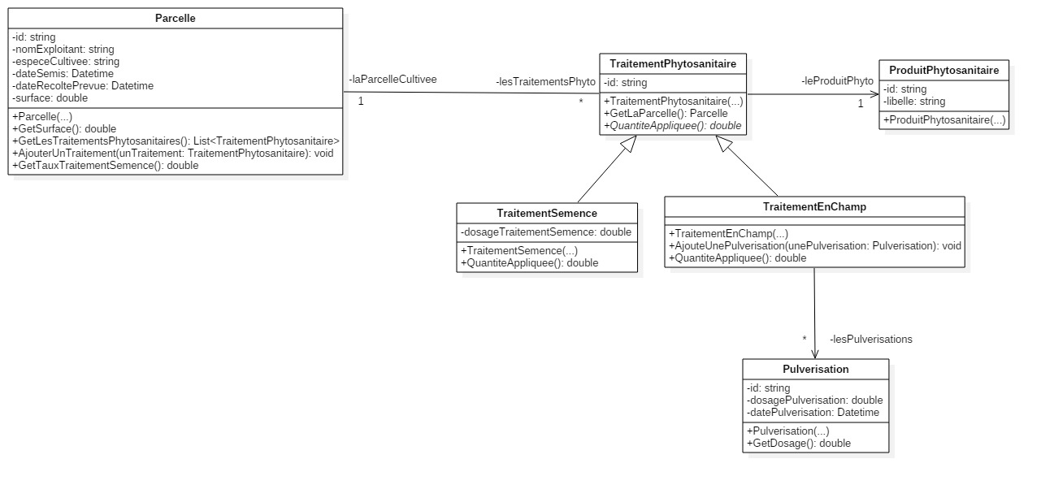

- Classe Parcelle : La méthode GetTauxTraitementSemence() indique le taux (en %) de traitement en semence réalisé sur la parcelle.

- Classe TraitementPhytosanitaire : La méthode QuantiteAppliquee() est une méthode abstraite

- Classe TraitementSemence :
  - DosageTraitementSemence indique la quantité par unité de surface (ex : 200 kg/ha)
  - QuantiteAppliquee : la quantité appliquée est calculée en effectuant le produit de la surface de la parcelle par le dosage du traitement concerné

- Classe TraitementEnChamp :
  - QuantiteAppliquee : la quantité appliquée est calculée en effectuant le cumul des quantités pulvérisées

- Classe Pulverisation :
  - DosagePulverisation indique la quantité par unité de surface (ex : 200 kg/ha)

